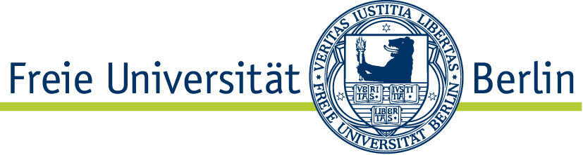

Jörg Sydow und Mona Weiss

Forschungswerkstatt

im Wintersemester 2021/22
jeweils am Dienstag, 16.15 Uhr bis 17.45 Uhr

Datum | Vortragende(r) | Thema
26.10.2021 | Ignas Bruder & Jörg Sydow | Strategic leadership of an inter-organizational network via purpose borrowing –  On collaborative practices in social entrepreneurship
09.11.2021 | Marc Wonoadi & Max Braun | CEOs playing on governance: How dynamic corporate governance mechanisms create political momentum for big bath accounting
16.11.2021 | Jana Möller | How to sell climate change
23.11.2021 | Jonas Krieger | A configurational view on contract violations: What we know and how to proceed
07.12.2021 | Taeya Howell, BYU Marriott Business School | Hearsay, rumor, and speaking up about other employees’ issues: Why lay theories about secondhand accounts in employee voice are wrong
04.01.2022 | Mona Weiss | Feeling younger or older makes me bolder: Why and how subjective age bias influences employee voice behavior
11.01.2022 | Sascha Raithel | When success foreshadows disappointment: Volatility of past firm performance and expected future return
18.01.2022 | Carolin Auschra & Alice Rettig | Practices across different external corporate venturing modes to become more innovative: A qualitative meta-analysis
01.02.2022 | Ian Greer, Cornell University | Why don’t pay increases destroy jobs? Organizational adaptation to the living wage in Tompkins County, NY
15.02.2020 | Dana Unger, University of Tromsø | An Integrative Review of Unemployment’s Micro- and Macro-Level Effects on Children
Die Forschungswerkstatt wird auch in diesem Semester noch einmal virtuell stattfinden. Auch dazu sind Gäste herzlich willkommen! Senden Sie bitte eine Mail an lssydow@campus.fu-berlin.de, um die Einladungen und Zugangsdaten zu dem Webex-Raum zu erhalten. Vortrag und Diskussion vorzugsweise in englischer Sprache, um auch ausländischen Gästen die Teilnahme zu ermöglichen.

